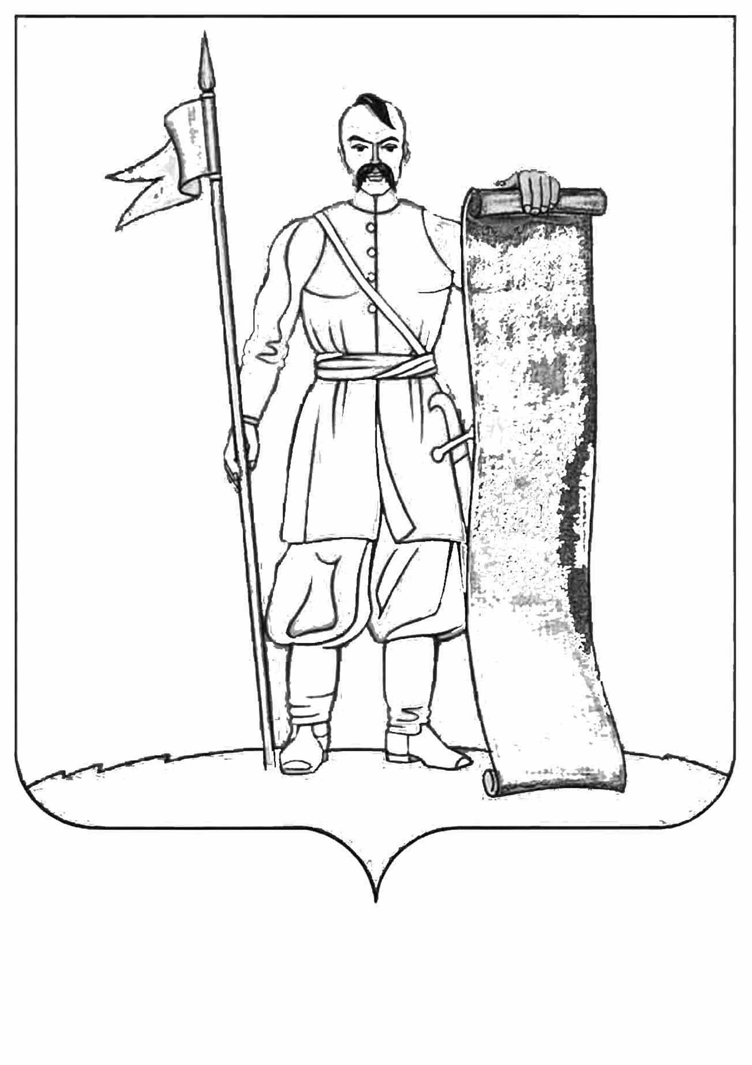  СОВЕТ  СТАРОЩЕРБИНОВСКОГО  СЕЛЬСКОГО ПОСЕЛЕНИЯ  ЩЕРБИНОВСКОГО РАЙОНА  Советов ул., д. 70, станица Старощербиновская,  Краснодарский край, 353620  Тел., факс: + 7 (86151) 7-81-83  ОРГН 1052332476954  ИНН 2358007110  от 09.12.2024 № 39  на № ______________ от ______________ |  | Начальнику  финансово-экономического  отдела администрации  Старощербиновского  сельского поселения  Щербиновского района  Калмыковой А.С.

Заключение
по результатам антикоррупционной экспертизы проекта
решения Совета Старощербиновского
сельского поселения Щербиновского района
«О внесении изменений в решение Совета
Старощербиновского сельского поселения
Щербиновского района от 22 декабря 2023 г. № 8
«О создании муниципального дорожного фонда
Старощербиновского сельского поселения
Щербиновского района и утверждении
Порядка формирования и использования
бюджетных ассигнований муниципального
дорожного фонда Старощербиновского
сельского поселения
Щербиновского района на 2024 год»

Организационно-правовой отдел администрации Старощербиновского сельского поселения Щербиновского района, как уполномоченный орган по проведению антикоррупционной экспертизы муниципальных нормативных правовых актов и проектов муниципальных нормативных правовых актов администрации Старощербиновского сельского поселения Щербиновского района, в соответствии с Федеральными законами от 25.12.2008 № 273-ФЗ «О противодействии коррупции» и от 17.07.2009 № 172-ФЗ «Об антикоррупционной экспертизе нормативных правовых актов и проектов нормативно правовых актов», постановлением Правительства Российской Федерации от 26.02.2010 № 96 «Об антикоррупционной экспертизе нормативных правовых актов и проектов нормативных правовых актов», Законом Краснодарского края от 23.07.2009 № 1798-КЗ «О противодействии коррупции в Краснодарском крае», решением Совета Старощербиновского сельского поселения Щербиновского района от 07.02.2020 № 3 «Об утверждении Порядка проведения антикоррупционной экспертизы муниципальных нормативных правовых актов и проектов муниципальных нормативных правовых актов Совета Старощербиновского сельского поселения Щербиновского района», положения об организационно-правовом отделе администрации Старощербиновского сельского поселения Щербиновского района, утвержденного распоряжением администрации Старощербиновского сельского поселения Щербиновского района от 19.01.2023 № 7-р «Об утверждении Положения об организационно-правовом отделе администрации Старощербиновского сельского поселения Щербиновского района» рассмотрел проект решения Совета Старощербиновского сельского поселения Щербиновского района «О внесении изменений в решение Совета Старощербиновского сельского поселения Щербиновского района от 22 декабря 2023 г. № 8 «О создании муниципального дорожного фонда Старощербиновского сельского поселения Щербиновского района и утверждении Порядка формирования и использования бюджетных ассигнований муниципального дорожного фонда Старощербиновского сельского поселения Щербиновского района на 2024 год» (далее - проект).

Проект размещен в информационно-телекоммуникационной сети «Интернет» на официальном сайте администрации Старощербиновского сельского поселения Щербиновского района (http://starscherb.ru), в меню сайта «Совет поселения», «Антикоррупционная экспертиза», «2024 год» 28.11.2024, для проведения независимой антикоррупционной экспертизы.
В срок, установленный решением Совета Старощербиновского сельского поселения Щербиновского района от 07.02.2020 № 3 «Об утверждении Порядка проведения антикоррупционной экспертизы муниципальных нормативных правовых актов и проектов муниципальных нормативных правовых актов Совета Старощербиновского сельского поселения Щербиновского района» от независимых экспертов заключения не поступили.
2. В ходе антикоррупционной экспертизы проекта коррупциогенные факторы не обнаружены.
3. Проект может быть рекомендован для официального принятия.

Ведущий специалист
организационно-правового
отдела администрации
Старощербиновского
сельского поселения
Щербиновского района А.В. Ресненко

